37. ROČNÍK - NÁRODNÍ SOUTĚŽE AMATERSKÉ FOTOGRAFIE
Tato soutěž měla 2 kola. Nejdříve studenti, ale i dospělá veřejnost posílala své fotky do předkola, kde proběhlo hlasování jak veřejnosti, tak odborné poroty. Nejlepší fotky pak postoupily do finále, kde odborná porota vybrala 3 nejlepší fotografie. Vítězové získali diplom a finanční odměnu. Všechny finálové fotky budou putovat po České republice na takzvané putovní výstavě.
- Předkolo 37. národní soutěže amatérské fotografie.
Porota rozhodla, že do dalšího kola Národní soutěže z více než 800 zaslaných, postupuje 79 fotografií.
Z naší školy se zúčastnilo 18 studentů a poslalo celkem 50 fotografií. Postoupilo z předkola 6 soutěžících a jejich 7 fotografií do finále.
- Finálové vyhlášení 37. národní soutěže amatérské fotografie se konalo
13. května 2017 ve Svitavách
Výsledková tabulka naší školy:
brýle | Zdeněk Mašek | 2. místo
depo Hostivař | Jakub Kloboučník | finalisté
nebeský kříž | Jakub Kloboučník
Vlasy | Matěj Nevoral
Zjevení přízraku. | Marek Horák
Osvíceno z hůry | Matěj Nevoral
Interiér vlakové linky na letiště | Ondřej Valenta
Milan Sedláček odborný pracovník NIPOS-ARTAMA
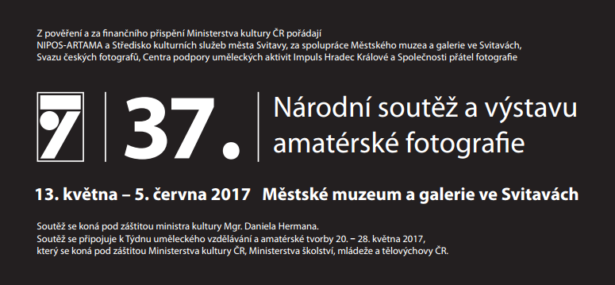

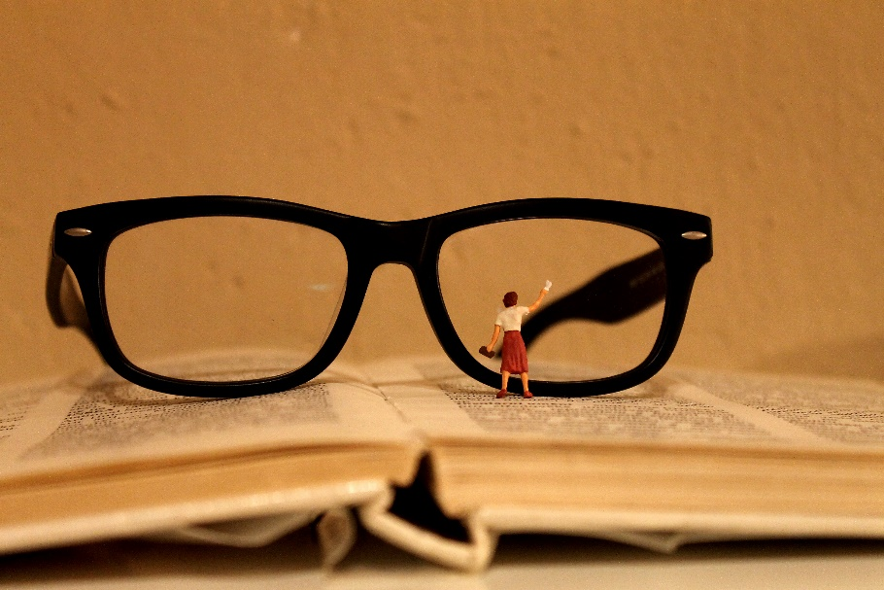
Zdeněk Mašek- 2. místo

Další finalisté:
Matěj Nevoral, Marek Horák, Jakub Kloboučník, Ondřej Valenta
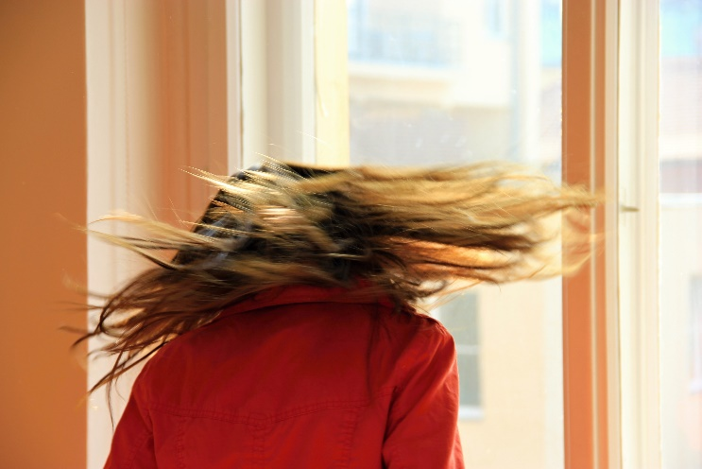
Matěj Nevoral
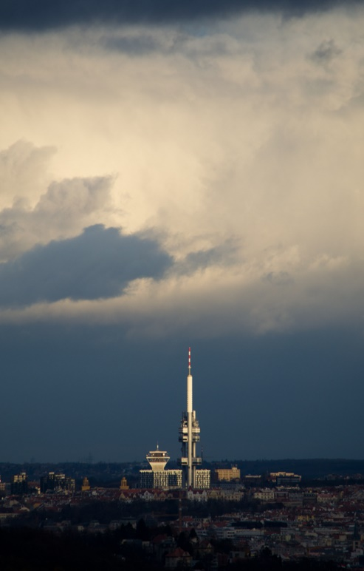
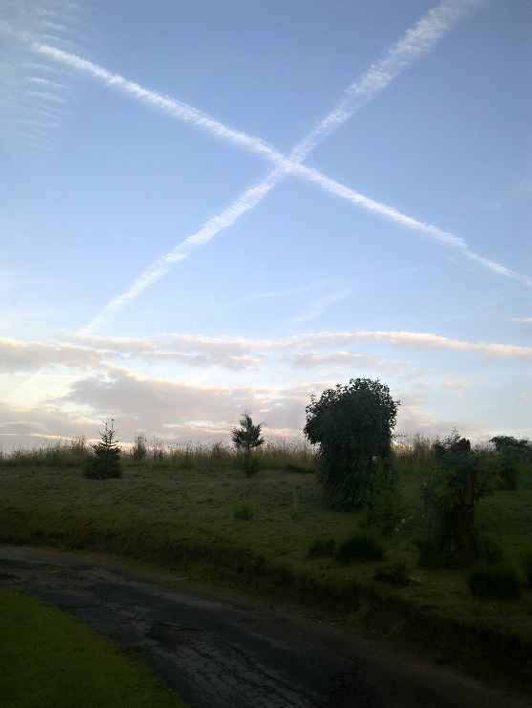
Jakub Kloboučník
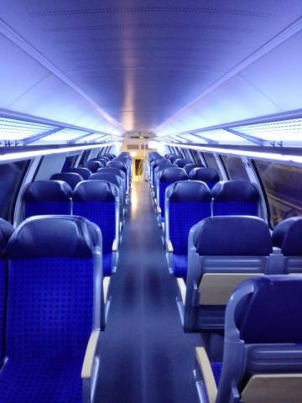

Valenta Ondřej
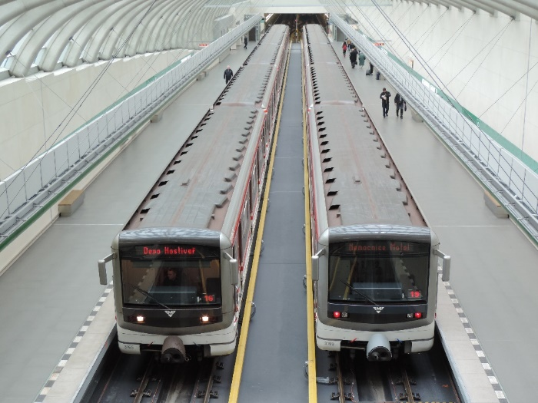
Jakub Kloboučník
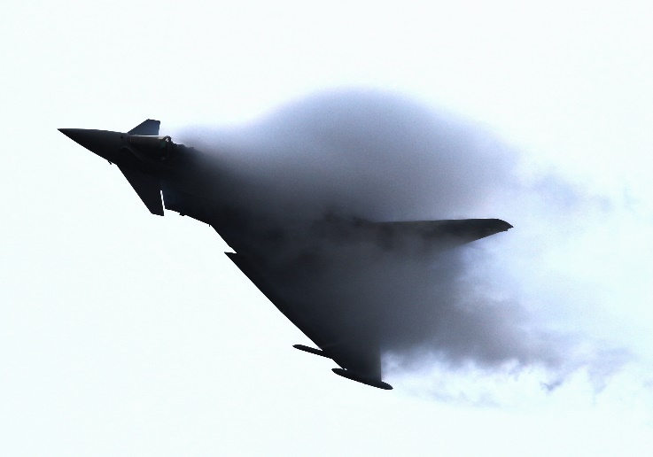
Marek Horák

